Mẫu số 07/HĐBC-HĐND
TIỂU SỬ TÓM TẮT
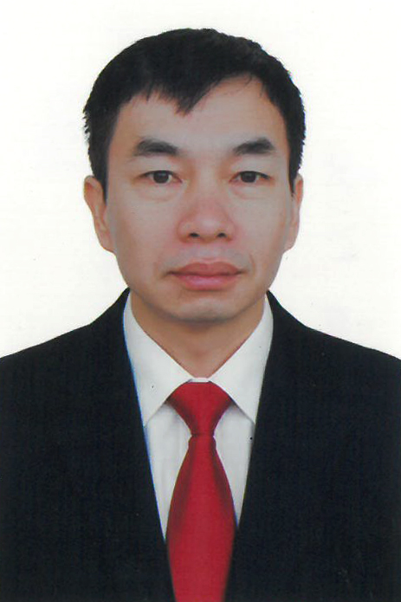
CỦA NGƯỜI ỨNG CỬ ĐẠI BIỂU HỘI ĐỒNG NHÂN DÂN XÃ LAM SƠN
NHIỆM KỲ 2026 – 2031

1. Họ và tên thường dùng: LÊ VĂN NIỆM
2. Họ và tên khai sinh: LÊ VĂN NIỆM
Các bí danh/tên gọi khác (nếu có): Không
3. Ngày, tháng, năm sinh: 19/05/1981 4. Giới tính: Nam
5. Quốc tịch: Chỉ có 01 quốc tịch là quốc tịch Việt Nam và không trong thời gian thực hiện thủ tục xin gia nhập quốc tịch quốc gia khác.
6. Nơi đăng ký khai sinh: xã Xuân Giang, huyện Thọ Xuân, tỉnh Thanh Hóa.
7. Quê quán: xã Thọ Xuân, tỉnh Thanh Hóa.
8. Nơi đăng ký thường trú: Thôn Xuân Khang, xã Thọ Xuân, tỉnh Thanh Hóa.
Nơi ở hiện nay: Như trên
9. Dân tộc: Kinh 10. Tôn giáo: Không
11. Trình độ:
- Giáo dục phổ thông: 12/12 Phổ thông
- Chuyên môn, nghiệp vụ: Đại học, chuyên ngành Quản trị Kinh doanh
- Học vị: Thạc Sỹ, chuyên ngành Quản trị Kinh doanh Học hàm: Không
- Lý luận chính trị: Cao Cấp
- Ngoại ngữ: Tiếng Anh - Khung B1 Châu Âu
12. Nghề nghiệp hiện nay: Cán bộ
13. Chức vụ trong cơ quan, tổ chức, đơn vị đang công tác: Phó Bí thư Đảng ủy xã, Chủ tịch Ủy ban nhân dân xã Lam Sơn, tỉnh Thanh Hóa.
14. Nơi công tác: Ủy ban nhân dân xã Lam Sơn, tỉnh Thanh Hóa.
15. Ngày vào Đảng: 03/02/2007
- Ngày chính thức: 03/02/2008
- Chức vụ trong Đảng: Phó Bí thư Đảng ủy xã Lam Sơn, tỉnh Thanh Hóa
- Ngày ra khỏi Đảng (nếu có): Không
Lý do ra khỏi Đảng: Không
16. Tham gia làm thành viên của các tổ chức đoàn thể: Không
- Tên tổ chức đoàn thể: Không
- Chức vụ trong từng tổ chức đoàn thể: Không
17. Tình trạng sức khỏe: Tốt
18. Các hình thức khen thưởng nhà nước đã được trao tặng: Không
19. Các hình thức kỷ luật, xử lý vi phạm đã bị áp dụng (Đảng, chính quyền, đoàn thể): Không bị kỷ luật, không có án tích.
20. Là đại biểu Quốc hội khóa (nếu có): Không
21. Là đại biểu Hội đồng nhân dân (nếu có): Không, Nhiệm kỳ: Không

TÓM TẮT QUÁ TRÌNH CÔNG TÁC

Thời gian | Công việc, chức danh, chức vụ, nơi công tác (Chính quyền, đảng, đoàn thể)
Từ tháng 12/2004 - 11/2006 | Công chức dự bị Cơ quan Huyện ủy Thọ Xuân, tỉnh Thanh Hóa.
Từ tháng 12/2006 - 7/2010 | Kiểm tra viên Cơ quan Ủy ban Kiểm tra Huyện ủy Thọ Xuân, tỉnh Thanh Hóa
Từ tháng 8/2010 - 4/2012 | Ủy viên Ủy ban Kiểm tra Huyện ủy Thọ Xuân, tỉnh Thanh Hóa
Từ tháng 5/2012 - 8/2017 | Ủy viên Ủy ban Kiểm tra Huyện ủy, Bí thư chi Đoàn cơ quan Huyện ủy Thọ Xuân, tỉnh Thanh Hóa
Từ tháng 9/2017 - 9/2018 | Phó chủ nhiệm Ủy ban Kiểm tra Huyện ủy, Bí thư chi Đoàn cơ quan Huyện ủy Thọ Xuân, tỉnh Thanh Hóa
Từ tháng 10/2018 - 5/2020 | Phó bí thư Đảng ủy, Chủ tịch Ủy ban nhân dân xã Nam Giang, huyện Thọ Xuân, tỉnh Thanh Hóa
Từ tháng 6/2020 - 7/2020 | Bí thư Đảng uỷ, Chủ tịch Ủy ban nhân dân xã Nam Giang, huyện Thọ Xuân, tỉnh Thanh Hóa
Từ tháng 8/2020 - 9/2020 | Ủy viên Ban chấp hành Đảng bộ huyện Thọ Xuân, Bí thư Đảng uỷ, Chủ tịch Ủy ban nhân dân xã Nam Giang, huyện Thọ Xuân, tỉnh Thanh Hóa
Từ tháng 10/2020 - 5/2023 | Ủy viên Ban chấp hành Đảng bộ huyện Thọ Xuân, Bí thư Đảng uỷ xã Nam Giang, huyện Thọ Xuân, tỉnh Thanh Hóa
Từ tháng 6/2023 - 6/2025 | Ủy viên Ban chấp hành Đảng bộ huyện Thọ Xuân, Bí thư Đảng uỷ xã Bắc Lương, huyện Thọ Xuân, tỉnh Thanh Hóa
Từ tháng 7/2025 - Nay | Phó Bí thư Đảng uỷ, Chủ tịch Ủy ban nhân dân xã Lam Sơn, tỉnh Thanh Hóa

